
钦州市第二人民医院

院内比选采购文件

项目名称：不锈钢、镀锌板制品定制定点供应商选取
项目编号：EYCG2021057-NY-JC（重）

采购单位：钦州市第二人民医院
二○二一年五月

钦州市第二人民医院
不锈钢、镀锌板制品定制定点供应商选取院内比选函

：
我院对不锈钢、镀锌板制品定制定点供应商选取项目进行院内比选采购，现将有关事项通知如下：
一、比选项目内容：
项目名称：不锈钢、镀锌板制品定制定点供应商选取
项目编号：EYCG2021057-NY-JC（重）
比选内容：不锈钢、镀锌板制品定制定点供应商选取一项，选定一家不锈钢、镀锌板制品定制定点供应商为我院一年内定制不锈钢、镀锌板制品。
预算金额：年度预算人民币陆万元整（¥60000.00），以实际下单为准。
二、报价人资格：
1.国内注册（指按国家有关规定要求注册的），符合《中华人民共和国政府采购法》第二十二条规定条件。生产或经营本次采购服务的供应商。
2.对在“信用中国”网站(www.creditchina.gov.cn)、中国政府采购网(www.ccgp.gov.cn)等渠道列入失信被执行人、重大税收违法案件当事人名单、政府采购严重违法失信行为记录名单，及其他不符合《中华人民共和国政府采购法》第二十二条规定条件的供应商，不得参与政府采购活动；
3.单位负责人为同一人或者存在直接控股、管理关系的不同供应商，不得参加同一合同项下的政府采购活动；
4.供应商无行贿犯罪记录，有行贿犯罪记录的不得参与本次采购活动；
三、各报价人须就项目内容作完整唯一报价，否则，其报价将被拒绝。
四、获取比选文件方式：随本比选函一同发送。
五、报价文件递交截止时间和地点：2021年5月31日12：:00止，逾期不受理。报价文件必须以密封形式在规定时间前递交至钦州市第二人民医院5号楼三楼采购办（钦州市文峰南路219号）。
六、联系方式：
项目联系人：蒋工
咨询电话：0777-2873316

钦州市第二人民医院
2021年5月28日
报价人须知前附表
项号 | 内 容
1 | 项目名称：不锈钢、镀锌板制品定制定点供应商选取  项目编号：EYCG2021057-NY-JC（重）
2 | 1.国内注册（指按国家有关规定要求注册的），符合《中华人民共和国政府采购法》第二十二条规定条件。生产或经营本次采购服务的供应商。  2.对在“信用中国”网站(www.creditchina.gov.cn)、中国政府采购网(www.ccgp.gov.cn)等渠道列入失信被执行人、重大税收违法案件当事人名单、政府采购严重违法失信行为记录名单，及其他不符合《中华人民共和国政府采购法》第二十二条规定条件的供应商，不得参与政府采购活动；  3.单位负责人为同一人或者存在直接控股、管理关系的不同供应商，不得参加同一合同项下的政府采购活动；  4.供应商无行贿犯罪记录，有行贿犯罪记录的不得参与本次采购活动；
3 | 报价有效期：报价截止日期后30天。
4 | 报价文件：一式一份。
5 | 报价保证金：无
6 | 报价文件以密封形式递交至：钦州市第二人民医院5号楼三楼采购办（钦州市文峰南路219号）  联系电话：0777-2873316  报价文件递交截止时间：2021年5月31日12:00，逾期不受理。  报价地点：钦州市第二人民医院5号楼三楼采购办
7 | 报价要求：竞标人必须一次性报价,不接受备选报价，投标有效报价范围为等于或低于预算价,否则按无效报价处理。  成交结果确定原则：在满足比选项目要求的前提下，报价合计单价最低者为成交候选报价单位；若出现两个或以上最低报价者时，以提供的企业信誉优的为成交候选报价单位。

附件一：
项目需求

采购项目名称：不锈钢、镀锌板制品定制定点供应商选取
采购项目编号：EYCG2021057-NY-JC（重）
采购项目类别：服务类
说明：
1．供应商必须自行为其产品侵犯其他供应商或知识产权承担相应法律责任。
2．本项目为采购人选取一家不锈钢、镀锌板制品定制定点供应商，让其一年内为我院制作不锈钢、镀锌板制品。
3．结算价根据成品使用的材料用量（包含合理的消耗量）乘单价。制品的难度程度分两种，一种为工艺简单例如转运箱子、转运车；另一种为工艺复杂例如操作柜、储物柜。供应商根据两种工艺类型分别按单价报价。制作产品包含但不限于以上4种物品，款式、尺寸以实际下单为准。

序号 | 材料 | 规格 | 单价（元） | 单位 | 备注
1 | 镀锌板 | 0.5mm |  | 平方米 | 材料单价、材料损耗、工艺、包装、运输、装卸、保险、税金、货到就位以及保修等一切税金和最终交付使用前的一切费用
1 | 镀锌板 | 0.6mm |  | 平方米 | 材料单价、材料损耗、工艺、包装、运输、装卸、保险、税金、货到就位以及保修等一切税金和最终交付使用前的一切费用
1 | 镀锌板 | 0.8mm |  | 平方米 | 材料单价、材料损耗、工艺、包装、运输、装卸、保险、税金、货到就位以及保修等一切税金和最终交付使用前的一切费用
1 | 镀锌板 | 1.0mm |  | 平方米 | 材料单价、材料损耗、工艺、包装、运输、装卸、保险、税金、货到就位以及保修等一切税金和最终交付使用前的一切费用
1 | 镀锌板 | 1.2mm |  | 平方米 | 材料单价、材料损耗、工艺、包装、运输、装卸、保险、税金、货到就位以及保修等一切税金和最终交付使用前的一切费用
2 | 镀锌角钢 | 3*3cm |  | 米 | 材料单价、材料损耗、工艺、包装、运输、装卸、保险、税金、货到就位以及保修等一切税金和最终交付使用前的一切费用
2 | 镀锌角钢 | 4*4cm |  | 米 | 材料单价、材料损耗、工艺、包装、运输、装卸、保险、税金、货到就位以及保修等一切税金和最终交付使用前的一切费用
2 | 镀锌角钢 | 5*5cm |  | 米 | 材料单价、材料损耗、工艺、包装、运输、装卸、保险、税金、货到就位以及保修等一切税金和最终交付使用前的一切费用
3 | 镀锌圆管 | Φ15 |  | 米 | 材料单价、材料损耗、工艺、包装、运输、装卸、保险、税金、货到就位以及保修等一切税金和最终交付使用前的一切费用
3 | 镀锌圆管 | Φ20 |  | 米 | 材料单价、材料损耗、工艺、包装、运输、装卸、保险、税金、货到就位以及保修等一切税金和最终交付使用前的一切费用
3 | 镀锌圆管 | Φ25 |  | 米 | 材料单价、材料损耗、工艺、包装、运输、装卸、保险、税金、货到就位以及保修等一切税金和最终交付使用前的一切费用
3 | 镀锌圆管 | Φ32 |  | 米 | 材料单价、材料损耗、工艺、包装、运输、装卸、保险、税金、货到就位以及保修等一切税金和最终交付使用前的一切费用
4 | 镀锌方管 | 15*15mm |  | 米 | 材料单价、材料损耗、工艺、包装、运输、装卸、保险、税金、货到就位以及保修等一切税金和最终交付使用前的一切费用
4 | 镀锌方管 | 20*20mm |  | 米 | 材料单价、材料损耗、工艺、包装、运输、装卸、保险、税金、货到就位以及保修等一切税金和最终交付使用前的一切费用
4 | 镀锌方管 | 25*25mm |  | 米 | 材料单价、材料损耗、工艺、包装、运输、装卸、保险、税金、货到就位以及保修等一切税金和最终交付使用前的一切费用
4 | 镀锌方管 | 30*30mm |  | 米 | 材料单价、材料损耗、工艺、包装、运输、装卸、保险、税金、货到就位以及保修等一切税金和最终交付使用前的一切费用
5 | 304不锈钢板 | 0.5mm |  | 平方米 | 材料单价、材料损耗、工艺、包装、运输、装卸、保险、税金、货到就位以及保修等一切税金和最终交付使用前的一切费用
5 | 304不锈钢板 | 0.6mm |  | 平方米 | 材料单价、材料损耗、工艺、包装、运输、装卸、保险、税金、货到就位以及保修等一切税金和最终交付使用前的一切费用
5 | 304不锈钢板 | 0.8mm |  | 平方米 | 材料单价、材料损耗、工艺、包装、运输、装卸、保险、税金、货到就位以及保修等一切税金和最终交付使用前的一切费用
5 | 304不锈钢板 | 1.0mm |  | 平方米 | 材料单价、材料损耗、工艺、包装、运输、装卸、保险、税金、货到就位以及保修等一切税金和最终交付使用前的一切费用
5 | 304不锈钢板 | 1.2mm |  | 平方米 | 材料单价、材料损耗、工艺、包装、运输、装卸、保险、税金、货到就位以及保修等一切税金和最终交付使用前的一切费用
6 | 304不锈钢方管 | 15*15mm |  | 米 | 材料单价、材料损耗、工艺、包装、运输、装卸、保险、税金、货到就位以及保修等一切税金和最终交付使用前的一切费用
6 | 304不锈钢方管 | 20*20mm |  | 米 | 材料单价、材料损耗、工艺、包装、运输、装卸、保险、税金、货到就位以及保修等一切税金和最终交付使用前的一切费用
6 | 304不锈钢方管 | 25*25mm |  | 米 | 材料单价、材料损耗、工艺、包装、运输、装卸、保险、税金、货到就位以及保修等一切税金和最终交付使用前的一切费用
6 | 304不锈钢方管 | 30*30mm |  | 米 | 材料单价、材料损耗、工艺、包装、运输、装卸、保险、税金、货到就位以及保修等一切税金和最终交付使用前的一切费用
5 | 304不锈钢方形管 | Φ15 |  | 米 | 材料单价、材料损耗、工艺、包装、运输、装卸、保险、税金、货到就位以及保修等一切税金和最终交付使用前的一切费用
5 | 304不锈钢方形管 | Φ20 |  | 米 | 材料单价、材料损耗、工艺、包装、运输、装卸、保险、税金、货到就位以及保修等一切税金和最终交付使用前的一切费用
5 | 304不锈钢方形管 | Φ25 |  | 米 | 材料单价、材料损耗、工艺、包装、运输、装卸、保险、税金、货到就位以及保修等一切税金和最终交付使用前的一切费用
5 | 304不锈钢方形管 | Φ32 |  | 米 | 材料单价、材料损耗、工艺、包装、运输、装卸、保险、税金、货到就位以及保修等一切税金和最终交付使用前的一切费用
6 | 304不锈钢角钢 | 3*3cm |  | 米 | 材料单价、材料损耗、工艺、包装、运输、装卸、保险、税金、货到就位以及保修等一切税金和最终交付使用前的一切费用
6 | 304不锈钢角钢 | 4*4cm |  | 米 | 材料单价、材料损耗、工艺、包装、运输、装卸、保险、税金、货到就位以及保修等一切税金和最终交付使用前的一切费用
6 | 304不锈钢角钢 | 5*5cm |  | 米 | 材料单价、材料损耗、工艺、包装、运输、装卸、保险、税金、货到就位以及保修等一切税金和最终交付使用前的一切费用
7 | 金属把手 |  |  | 个 | 材料单价、材料损耗、工艺、包装、运输、装卸、保险、税金、货到就位以及保修等一切税金和最终交付使用前的一切费用
8 | 定向轮 | 75mm |  | 个 | 材料单价、材料损耗、工艺、包装、运输、装卸、保险、税金、货到就位以及保修等一切税金和最终交付使用前的一切费用
8 | 定向轮 | 85mm |  | 个 | 材料单价、材料损耗、工艺、包装、运输、装卸、保险、税金、货到就位以及保修等一切税金和最终交付使用前的一切费用
8 | 定向轮 | 100mm |  | 个 | 材料单价、材料损耗、工艺、包装、运输、装卸、保险、税金、货到就位以及保修等一切税金和最终交付使用前的一切费用
8 | 定向轮 | 125mm |  | 个 | 材料单价、材料损耗、工艺、包装、运输、装卸、保险、税金、货到就位以及保修等一切税金和最终交付使用前的一切费用
9 | 万向轮 | 75mm |  | 个 | 材料单价、材料损耗、工艺、包装、运输、装卸、保险、税金、货到就位以及保修等一切税金和最终交付使用前的一切费用
9 | 万向轮 | 85mm |  | 个 | 材料单价、材料损耗、工艺、包装、运输、装卸、保险、税金、货到就位以及保修等一切税金和最终交付使用前的一切费用
9 | 万向轮 | 100mm |  | 个 | 材料单价、材料损耗、工艺、包装、运输、装卸、保险、税金、货到就位以及保修等一切税金和最终交付使用前的一切费用
9 | 万向轮 | 125mm |  | 个 | 材料单价、材料损耗、工艺、包装、运输、装卸、保险、税金、货到就位以及保修等一切税金和最终交付使用前的一切费用
10 | 生态板 | 12mm |  | 平方米 | 材料单价、材料损耗、工艺、包装、运输、装卸、保险、税金、货到就位以及保修等一切税金和最终交付使用前的一切费用
11 | 地胶 |  |  | 平方米 | 材料单价、材料损耗、工艺、包装、运输、装卸、保险、税金、货到就位以及保修等一切税金和最终交付使用前的一切费用

工艺简单：

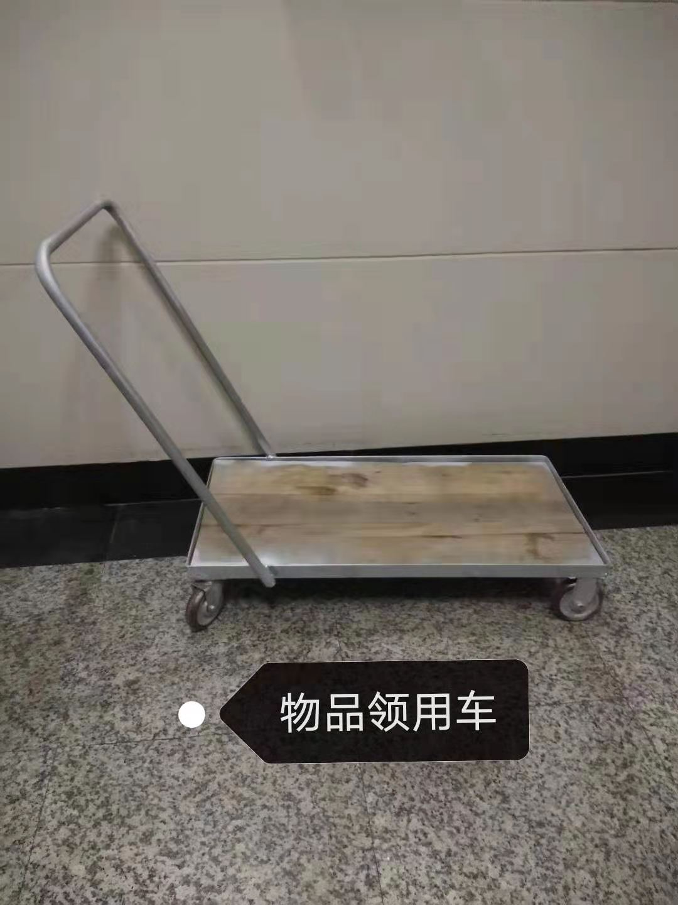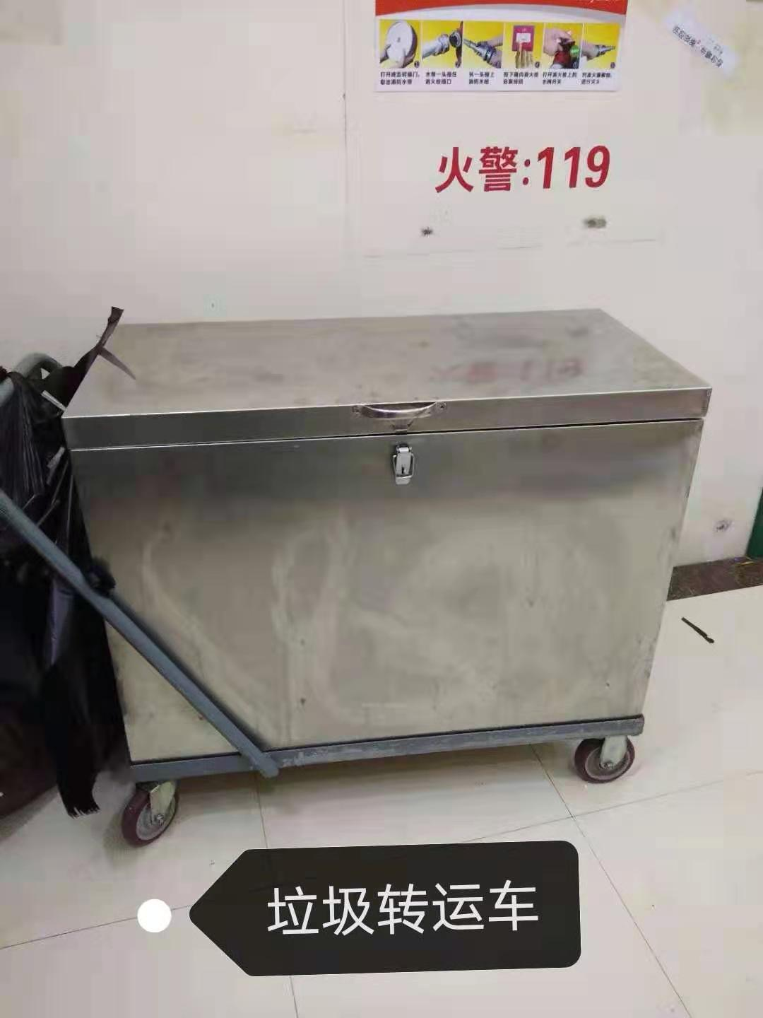

此尺寸为常规尺寸，以实际下单为准，成交供应商需根据科室需求定制。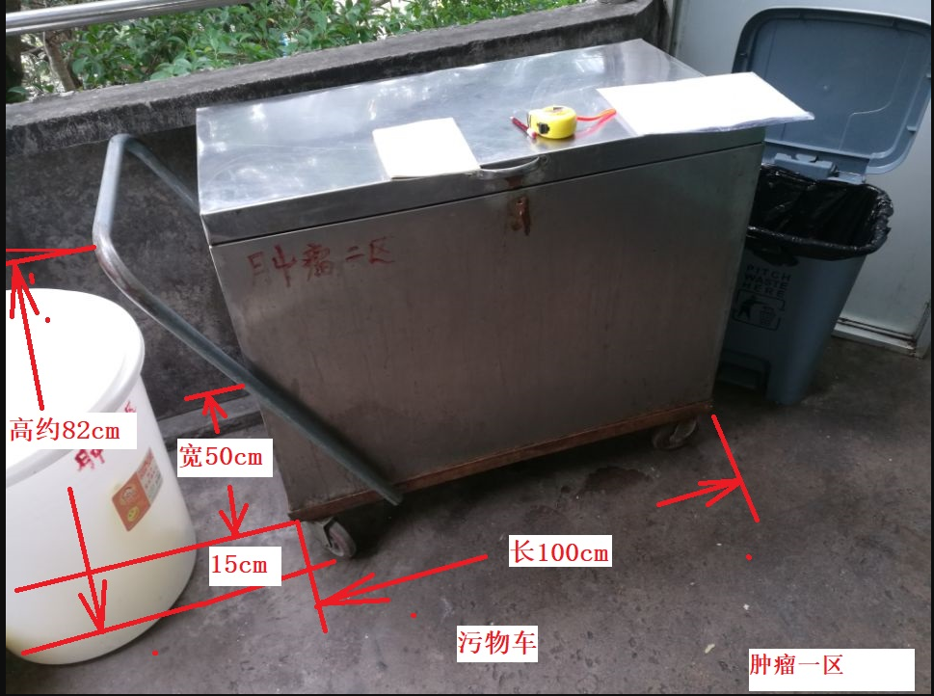
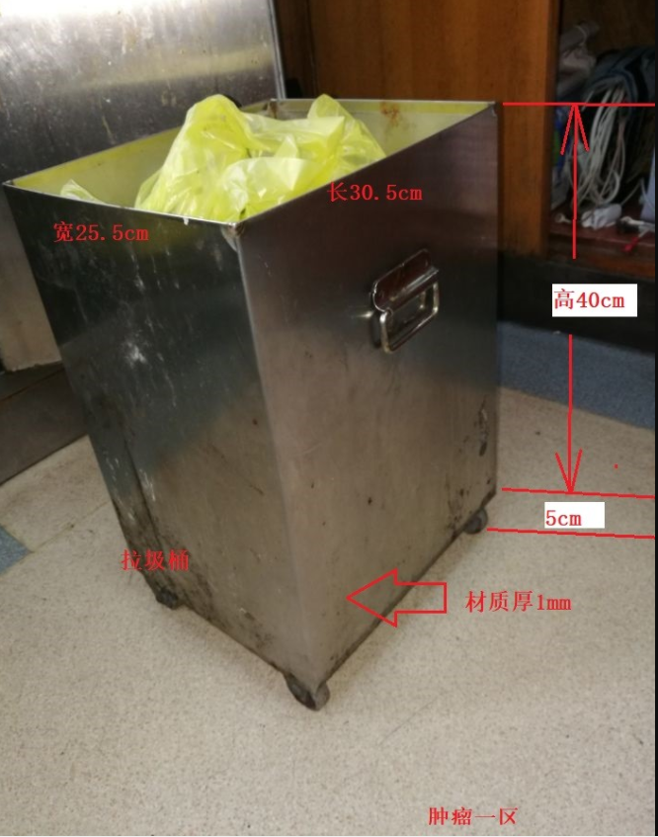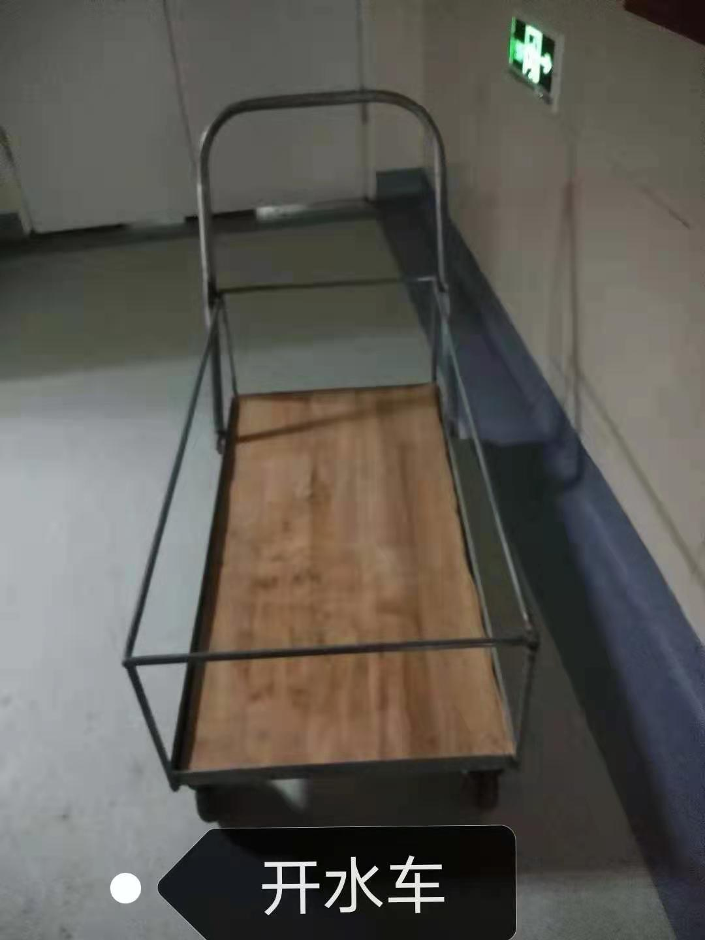

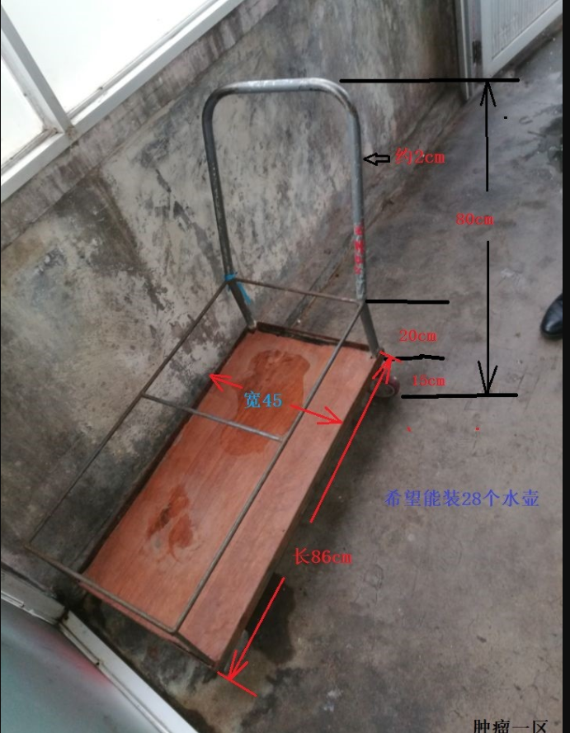
工艺复杂
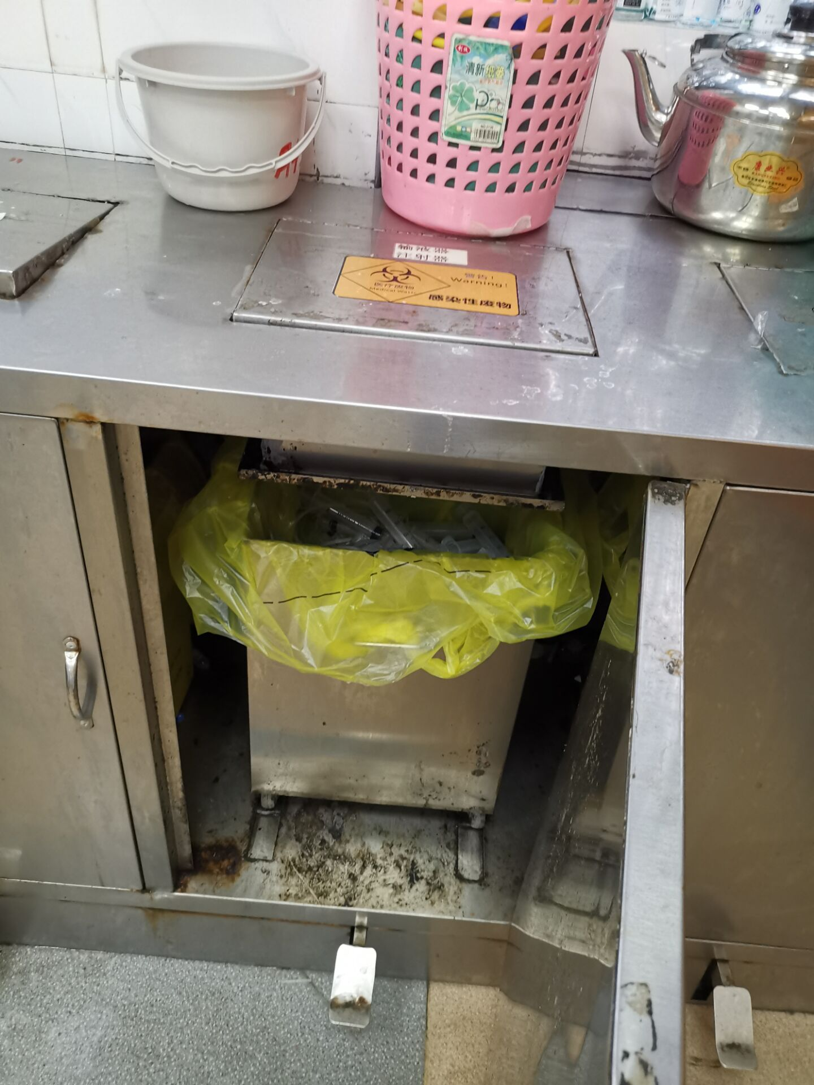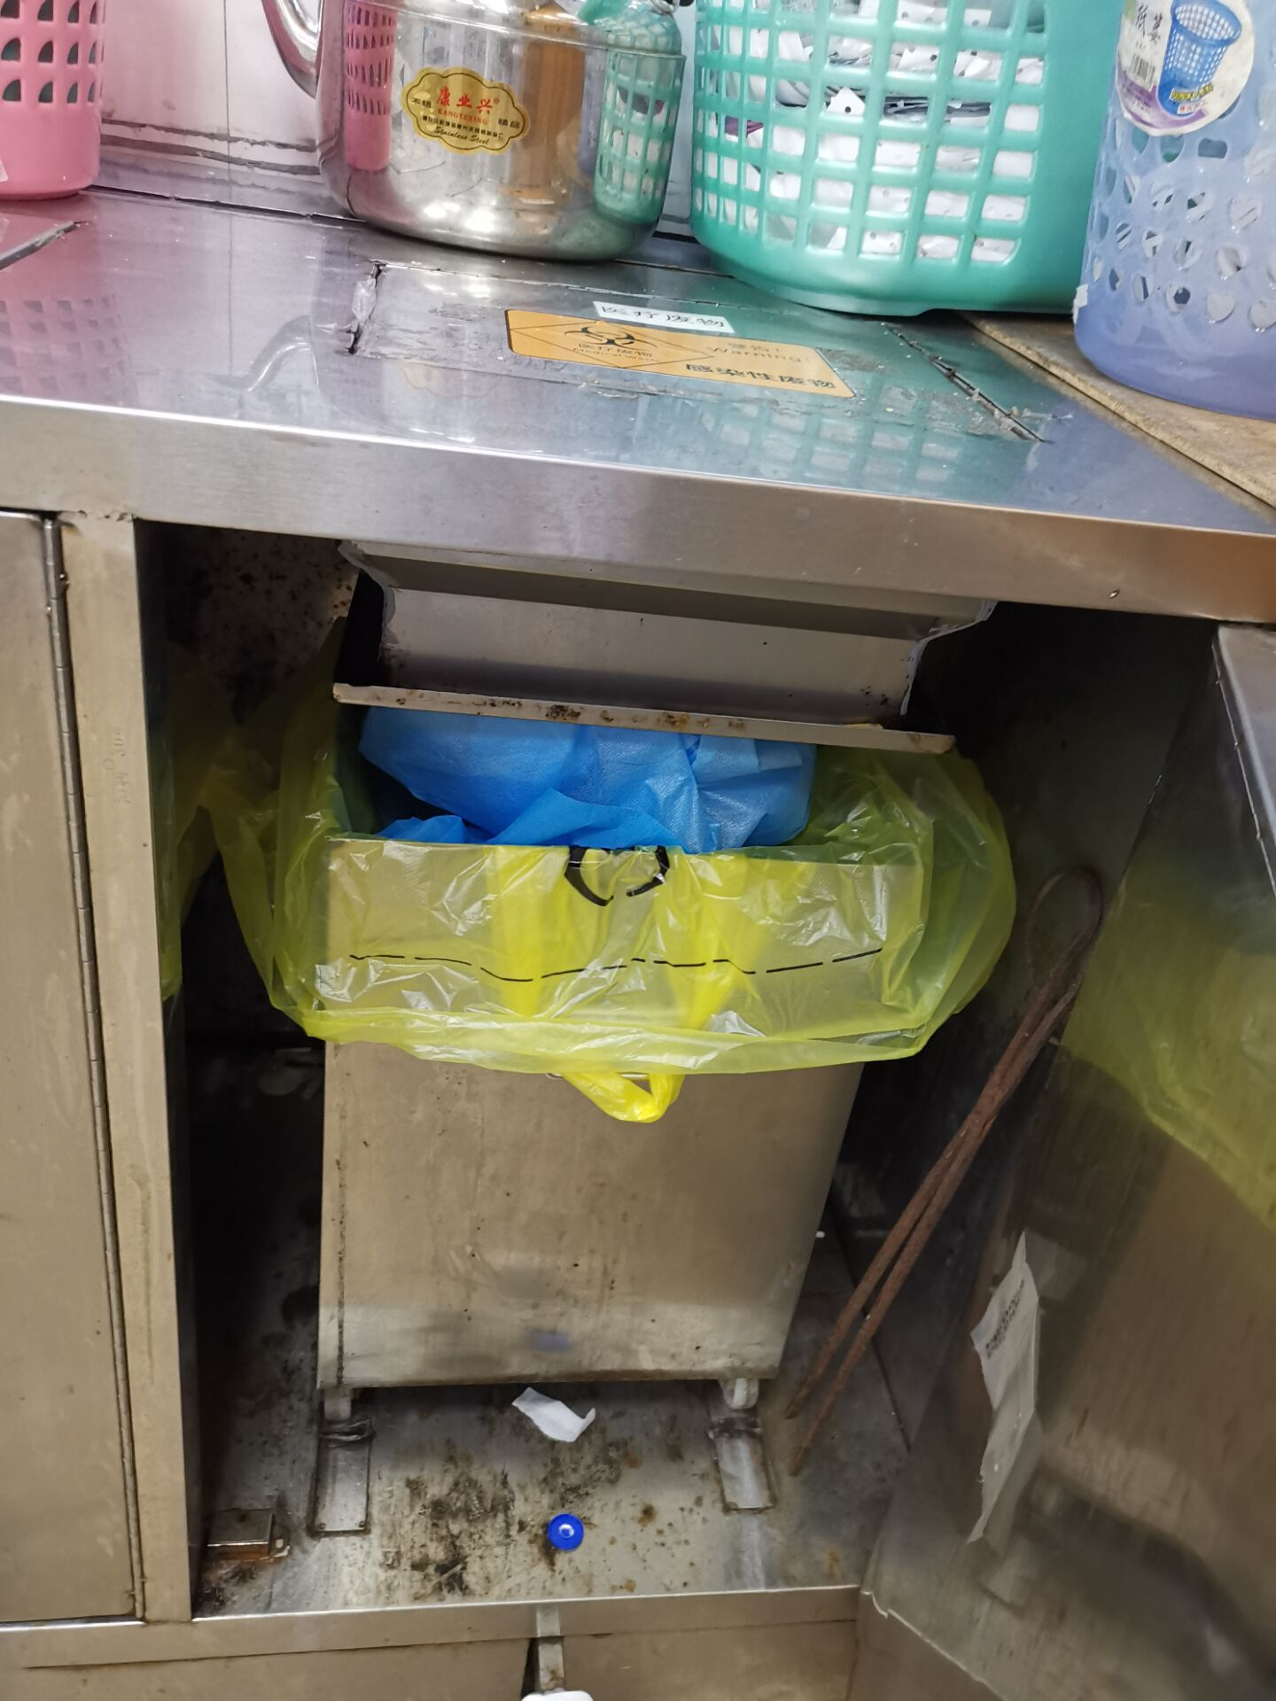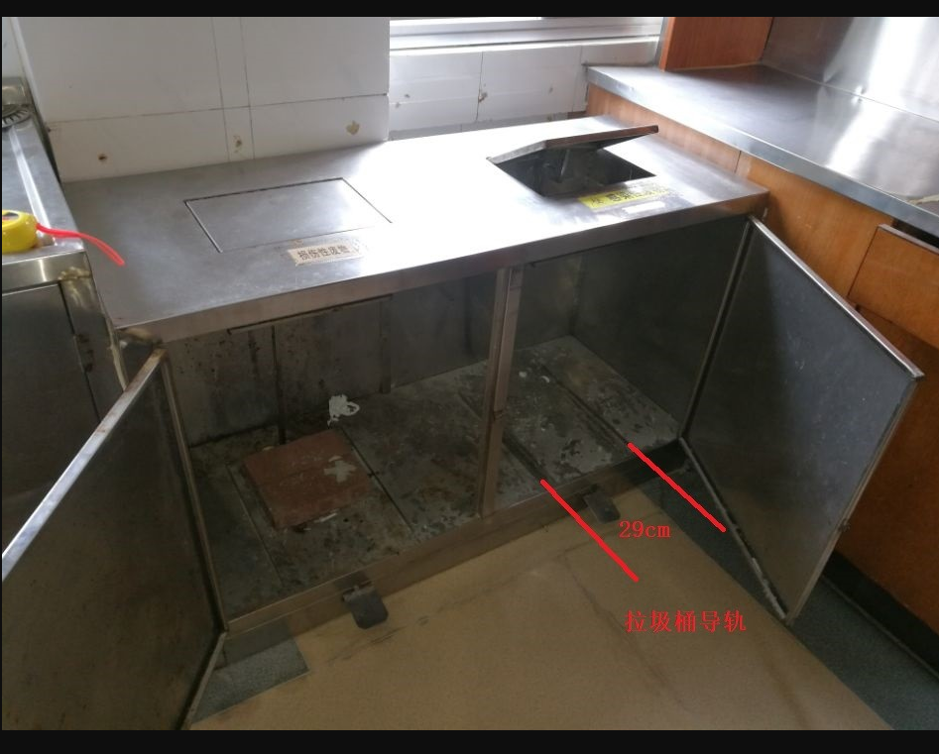

售后服务及其它要求：
1．成交供应商根据采购人每批次的采购清单制作产品，如采购人有需求，供应商需要到现场勘查、测量。
2．按国家有关规定实行“三包”，免费送货上门。
3．货物须是全新合格产品，如出现质量问题全免费上门包换或作退货处理。
4．质保期不得少于一年，质保期内免费维修，终身维护。
5．维修响应：供应商在接到故障通知后8小时内到达现场，紧急事故2小时内到达现场，并免费维修或更换缺陷零部件，在24小时内不能解决问题的，必须提供同类工作效果的设备作为备用，保证买方不耽误工作，供应商必须根据自己实际情况和能力应答。
6．交货期：每次下单之日起10个日历天内完成供货交付正常使用。紧急定制需要5日内完成。
7．交货地点：采购人指定地点。
8．如因成交人提供的货物规格、质量等与下单货物明细清单要求不同而产生的问题，应视为成交人违约，其责任由成交人负责。
9．成交供应商在交付采购人每次下单的货物时，所交付的货物款式、材质、数量必须与下单货物明细清单中的货物款式、材质、数量以及交付时间相符。
10．竞标单价必须包含材料单价、材料损耗、工艺、包装、运输、装卸、保险、税金、货到就位以及保修等一切税金和最终交付使用前的一切费用。
付款方式:按实际下单量结算，结算金额=材料用量×材料单价+辅助材料金额。每两个月结算一次，采购人收到供应商全部供货清单及全额发票之后60个工作日内一次性付清。

附件二：
封面格式

×××××（报价人名称）

报 价 文 件

项目名称：
项目编号：

报价人：
地 址：
联系人：
联系电话：

(至 年 月 日 时 分以前不得开封)

1、报价函（格式）

致：钦州市第二人民医院
根据贵方 项目比选采购文件，项目编号： ，正式授权以下签字人 代表报价供应商 ，提交下述文件正本一套。
- 报价表
- 售后服务承诺书
- 资格证明文件和供应商须知要求报价人提交的全部文件
- 比选采购文件要求提供的其他资料
据此函，签字人兹宣布同意如下：
- 遵守比选函的规定，接受关于合同主要条款的约定，完成合同的责任义务。
- 我们同意在报价函有效期内（从报价截止时间之日起30天）严格遵守本报价函的各项承诺。在此期限届满之前，本报价函始终将对我方具有约束力，并随时接受成交。
- 在合同协议正式签署生效之前。本报价函连同报价文件，技术规范，报价清单及成交通知书将构成我们双方之间共同遵守的文件，对双方具有约束力。
- 我方承诺已经具备《中华人民共和国政府采购法》中规定的参加政府采购活动的供应商应当具备条件：
- 具有独立承担民事责任的能力；
- 具有良好的商业信誉和健全的财务会计制度；
- 具有履行合同所必需的设备和专业技术能力；
- 有依法缴纳税收和社会保障资金的良好记录；
- 参加此项采购活动前三年内，在经营活动中没有重大违法记录。
- 我方已详细审核比选采购文件，我方知道必须放弃提出含糊不清或误解问题的权利。
- 如果在报价有效期内撤回报价或者有其他违法行为，我方愿意放弃贵院五年内项目的采购活动。
- 同意应贵方要求提供与本报价有关的任何数据或资料。
- 若贵方需要，我方愿意提供我方作出的一切承诺的证明材料。
- 我方将严格遵守《中华人民共和国政府采购法》第七十七条规定，供应商有下列情形之一的，处采购金额5‰以上10‰以下的罚款，列入不良行为记录名单，在一至三年内禁止参加政府采购活动，有违法所得的，并处没收违法所得；清洁严重的，由工商行政管理机关吊销营业执照；构成犯罪的，依法追究刑事责任。
- 提供虚假材料谋取比选采购成交的；
- 采取不正当手段诋毁、排挤其他供应商的；
- 与采购人、其他供应商或者采购代理机构恶意串通的；
- 向采购人、采购代理机构行贿或者提供其他不正当利益的；
- 在比选采购过程中与采购人进行私下协商谈判的；
- 拒绝有关部门监督检查或提供虚假情况的。

与本项目有关的正式通讯地址为：
地址： 邮政编码：
电话、传真：
开户名称：
开户银行：
账号：
法定代表人或委托代理人签名：
报价人（公章）：
报价日期：

不锈钢、镀锌板制品定制定点供应商选取报价表

工艺简单：

序号 | 材料 | 规格 | 单价（元） | 单位 | 备注
1 | 镀锌板 | 0.5mm |  | 平方米 | 材料单价、材料损耗、工艺、包装、运输、装卸、保险、税金、货到就位以及保修等一切税金和最终交付使用前的一切费用
1 | 镀锌板 | 0.6mm |  | 平方米 | 材料单价、材料损耗、工艺、包装、运输、装卸、保险、税金、货到就位以及保修等一切税金和最终交付使用前的一切费用
1 | 镀锌板 | 0.8mm |  | 平方米 | 材料单价、材料损耗、工艺、包装、运输、装卸、保险、税金、货到就位以及保修等一切税金和最终交付使用前的一切费用
1 | 镀锌板 | 1.0mm |  | 平方米 | 材料单价、材料损耗、工艺、包装、运输、装卸、保险、税金、货到就位以及保修等一切税金和最终交付使用前的一切费用
1 | 镀锌板 | 1.2mm |  | 平方米 | 材料单价、材料损耗、工艺、包装、运输、装卸、保险、税金、货到就位以及保修等一切税金和最终交付使用前的一切费用
2 | 镀锌角钢 | 3*3cm |  | 米 | 材料单价、材料损耗、工艺、包装、运输、装卸、保险、税金、货到就位以及保修等一切税金和最终交付使用前的一切费用
2 | 镀锌角钢 | 4*4cm |  | 米 | 材料单价、材料损耗、工艺、包装、运输、装卸、保险、税金、货到就位以及保修等一切税金和最终交付使用前的一切费用
2 | 镀锌角钢 | 5*5cm |  | 米 | 材料单价、材料损耗、工艺、包装、运输、装卸、保险、税金、货到就位以及保修等一切税金和最终交付使用前的一切费用
3 | 镀锌圆管 | Φ15 |  | 米 | 材料单价、材料损耗、工艺、包装、运输、装卸、保险、税金、货到就位以及保修等一切税金和最终交付使用前的一切费用
3 | 镀锌圆管 | Φ20 |  | 米 | 材料单价、材料损耗、工艺、包装、运输、装卸、保险、税金、货到就位以及保修等一切税金和最终交付使用前的一切费用
3 | 镀锌圆管 | Φ25 |  | 米 | 材料单价、材料损耗、工艺、包装、运输、装卸、保险、税金、货到就位以及保修等一切税金和最终交付使用前的一切费用
3 | 镀锌圆管 | Φ32 |  | 米 | 材料单价、材料损耗、工艺、包装、运输、装卸、保险、税金、货到就位以及保修等一切税金和最终交付使用前的一切费用
4 | 镀锌方管 | 15*15mm |  | 米 | 材料单价、材料损耗、工艺、包装、运输、装卸、保险、税金、货到就位以及保修等一切税金和最终交付使用前的一切费用
4 | 镀锌方管 | 20*20mm |  | 米 | 材料单价、材料损耗、工艺、包装、运输、装卸、保险、税金、货到就位以及保修等一切税金和最终交付使用前的一切费用
4 | 镀锌方管 | 25*25mm |  | 米 | 材料单价、材料损耗、工艺、包装、运输、装卸、保险、税金、货到就位以及保修等一切税金和最终交付使用前的一切费用
4 | 镀锌方管 | 30*30mm |  | 米 | 材料单价、材料损耗、工艺、包装、运输、装卸、保险、税金、货到就位以及保修等一切税金和最终交付使用前的一切费用
5 | 304不锈钢板 | 0.5mm |  | 平方米 | 材料单价、材料损耗、工艺、包装、运输、装卸、保险、税金、货到就位以及保修等一切税金和最终交付使用前的一切费用
5 | 304不锈钢板 | 0.6mm |  | 平方米 | 材料单价、材料损耗、工艺、包装、运输、装卸、保险、税金、货到就位以及保修等一切税金和最终交付使用前的一切费用
5 | 304不锈钢板 | 0.8mm |  | 平方米 | 材料单价、材料损耗、工艺、包装、运输、装卸、保险、税金、货到就位以及保修等一切税金和最终交付使用前的一切费用
5 | 304不锈钢板 | 1.0mm |  | 平方米 | 材料单价、材料损耗、工艺、包装、运输、装卸、保险、税金、货到就位以及保修等一切税金和最终交付使用前的一切费用
5 | 304不锈钢板 | 1.2mm |  | 平方米 | 材料单价、材料损耗、工艺、包装、运输、装卸、保险、税金、货到就位以及保修等一切税金和最终交付使用前的一切费用
6 | 304不锈钢方管 | 15*15mm |  | 米 | 材料单价、材料损耗、工艺、包装、运输、装卸、保险、税金、货到就位以及保修等一切税金和最终交付使用前的一切费用
6 | 304不锈钢方管 | 20*20mm |  | 米 | 材料单价、材料损耗、工艺、包装、运输、装卸、保险、税金、货到就位以及保修等一切税金和最终交付使用前的一切费用
6 | 304不锈钢方管 | 25*25mm |  | 米 | 材料单价、材料损耗、工艺、包装、运输、装卸、保险、税金、货到就位以及保修等一切税金和最终交付使用前的一切费用
6 | 304不锈钢方管 | 30*30mm |  | 米 | 材料单价、材料损耗、工艺、包装、运输、装卸、保险、税金、货到就位以及保修等一切税金和最终交付使用前的一切费用
7 | 304不锈钢方形管 | Φ15 |  | 米 | 材料单价、材料损耗、工艺、包装、运输、装卸、保险、税金、货到就位以及保修等一切税金和最终交付使用前的一切费用
7 | 304不锈钢方形管 | Φ20 |  | 米 | 材料单价、材料损耗、工艺、包装、运输、装卸、保险、税金、货到就位以及保修等一切税金和最终交付使用前的一切费用
7 | 304不锈钢方形管 | Φ25 |  | 米 | 材料单价、材料损耗、工艺、包装、运输、装卸、保险、税金、货到就位以及保修等一切税金和最终交付使用前的一切费用
7 | 304不锈钢方形管 | Φ32 |  | 米 | 材料单价、材料损耗、工艺、包装、运输、装卸、保险、税金、货到就位以及保修等一切税金和最终交付使用前的一切费用
8 | 304不锈钢角钢 | 3*3cm |  | 米 | 材料单价、材料损耗、工艺、包装、运输、装卸、保险、税金、货到就位以及保修等一切税金和最终交付使用前的一切费用
8 | 304不锈钢角钢 | 4*4cm |  | 米 | 材料单价、材料损耗、工艺、包装、运输、装卸、保险、税金、货到就位以及保修等一切税金和最终交付使用前的一切费用
8 | 304不锈钢角钢 | 5*5cm |  | 米 | 材料单价、材料损耗、工艺、包装、运输、装卸、保险、税金、货到就位以及保修等一切税金和最终交付使用前的一切费用
9 | 金属把手 |  |  | 个 | 材料单价、材料损耗、工艺、包装、运输、装卸、保险、税金、货到就位以及保修等一切税金和最终交付使用前的一切费用
10 | 定向轮 | 75mm |  | 个 | 材料单价、材料损耗、工艺、包装、运输、装卸、保险、税金、货到就位以及保修等一切税金和最终交付使用前的一切费用
10 | 定向轮 | 85mm |  | 个 | 材料单价、材料损耗、工艺、包装、运输、装卸、保险、税金、货到就位以及保修等一切税金和最终交付使用前的一切费用
10 | 定向轮 | 100mm |  | 个 | 材料单价、材料损耗、工艺、包装、运输、装卸、保险、税金、货到就位以及保修等一切税金和最终交付使用前的一切费用
10 | 定向轮 | 125mm |  | 个 | 材料单价、材料损耗、工艺、包装、运输、装卸、保险、税金、货到就位以及保修等一切税金和最终交付使用前的一切费用
11 | 万向轮 | 75mm |  | 个 | 材料单价、材料损耗、工艺、包装、运输、装卸、保险、税金、货到就位以及保修等一切税金和最终交付使用前的一切费用
11 | 万向轮 | 85mm |  | 个 | 材料单价、材料损耗、工艺、包装、运输、装卸、保险、税金、货到就位以及保修等一切税金和最终交付使用前的一切费用
11 | 万向轮 | 100mm |  | 个 | 材料单价、材料损耗、工艺、包装、运输、装卸、保险、税金、货到就位以及保修等一切税金和最终交付使用前的一切费用
11 | 万向轮 | 125mm |  | 个 | 材料单价、材料损耗、工艺、包装、运输、装卸、保险、税金、货到就位以及保修等一切税金和最终交付使用前的一切费用
12 | 生态板 | 12mm |  | 平方米 | 材料单价、材料损耗、工艺、包装、运输、装卸、保险、税金、货到就位以及保修等一切税金和最终交付使用前的一切费用
13 | 地胶 |  |  | 平方米 | 材料单价、材料损耗、工艺、包装、运输、装卸、保险、税金、货到就位以及保修等一切税金和最终交付使用前的一切费用
14 | 领用车  （不含箱） | 长100CM*宽50CM*高82CM 轮高15CM  托手管径2CM |  | 辆
15 | 领用车 | 长100CM*宽50CM*高82CM 轮高15CM  托手管径2CM |  | 辆
16 | 开水车 | 长86CM*宽45CM*高80CM 轮高15CM  托手管径2CM |  | 辆
合计单价：
交付时间：每批次下单后 日历日内交付

工艺复杂

序号 | 材料 | 规格 | 单价（元） | 单位 | 备注
1 | 镀锌板 | 0.5mm |  | 平方米 | 材料单价、材料损耗、工艺、包装、运输、装卸、保险、税金、货到就位以及保修等一切税金和最终交付使用前的一切费用
1 | 镀锌板 | 0.6mm |  | 平方米 | 材料单价、材料损耗、工艺、包装、运输、装卸、保险、税金、货到就位以及保修等一切税金和最终交付使用前的一切费用
1 | 镀锌板 | 0.8mm |  | 平方米 | 材料单价、材料损耗、工艺、包装、运输、装卸、保险、税金、货到就位以及保修等一切税金和最终交付使用前的一切费用
1 | 镀锌板 | 1.0mm |  | 平方米 | 材料单价、材料损耗、工艺、包装、运输、装卸、保险、税金、货到就位以及保修等一切税金和最终交付使用前的一切费用
1 | 镀锌板 | 1.2mm |  | 平方米 | 材料单价、材料损耗、工艺、包装、运输、装卸、保险、税金、货到就位以及保修等一切税金和最终交付使用前的一切费用
2 | 镀锌角钢 | 3*3cm |  | 米 | 材料单价、材料损耗、工艺、包装、运输、装卸、保险、税金、货到就位以及保修等一切税金和最终交付使用前的一切费用
2 | 镀锌角钢 | 4*4cm |  | 米 | 材料单价、材料损耗、工艺、包装、运输、装卸、保险、税金、货到就位以及保修等一切税金和最终交付使用前的一切费用
2 | 镀锌角钢 | 5*5cm |  | 米 | 材料单价、材料损耗、工艺、包装、运输、装卸、保险、税金、货到就位以及保修等一切税金和最终交付使用前的一切费用
3 | 镀锌圆管 | Φ15 |  | 米 | 材料单价、材料损耗、工艺、包装、运输、装卸、保险、税金、货到就位以及保修等一切税金和最终交付使用前的一切费用
3 | 镀锌圆管 | Φ20 |  | 米 | 材料单价、材料损耗、工艺、包装、运输、装卸、保险、税金、货到就位以及保修等一切税金和最终交付使用前的一切费用
3 | 镀锌圆管 | Φ25 |  | 米 | 材料单价、材料损耗、工艺、包装、运输、装卸、保险、税金、货到就位以及保修等一切税金和最终交付使用前的一切费用
3 | 镀锌圆管 | Φ32 |  | 米 | 材料单价、材料损耗、工艺、包装、运输、装卸、保险、税金、货到就位以及保修等一切税金和最终交付使用前的一切费用
4 | 镀锌方管 | 15*15mm |  | 米 | 材料单价、材料损耗、工艺、包装、运输、装卸、保险、税金、货到就位以及保修等一切税金和最终交付使用前的一切费用
4 | 镀锌方管 | 20*20mm |  | 米 | 材料单价、材料损耗、工艺、包装、运输、装卸、保险、税金、货到就位以及保修等一切税金和最终交付使用前的一切费用
4 | 镀锌方管 | 25*25mm |  | 米 | 材料单价、材料损耗、工艺、包装、运输、装卸、保险、税金、货到就位以及保修等一切税金和最终交付使用前的一切费用
4 | 镀锌方管 | 30*30mm |  | 米 | 材料单价、材料损耗、工艺、包装、运输、装卸、保险、税金、货到就位以及保修等一切税金和最终交付使用前的一切费用
5 | 304不锈钢板 | 0.5mm |  | 平方米 | 材料单价、材料损耗、工艺、包装、运输、装卸、保险、税金、货到就位以及保修等一切税金和最终交付使用前的一切费用
5 | 304不锈钢板 | 0.6mm |  | 平方米 | 材料单价、材料损耗、工艺、包装、运输、装卸、保险、税金、货到就位以及保修等一切税金和最终交付使用前的一切费用
5 | 304不锈钢板 | 0.8mm |  | 平方米 | 材料单价、材料损耗、工艺、包装、运输、装卸、保险、税金、货到就位以及保修等一切税金和最终交付使用前的一切费用
5 | 304不锈钢板 | 1.0mm |  | 平方米 | 材料单价、材料损耗、工艺、包装、运输、装卸、保险、税金、货到就位以及保修等一切税金和最终交付使用前的一切费用
5 | 304不锈钢板 | 1.2mm |  | 平方米 | 材料单价、材料损耗、工艺、包装、运输、装卸、保险、税金、货到就位以及保修等一切税金和最终交付使用前的一切费用
6 | 304不锈钢方管 | 15*15mm |  | 米 | 材料单价、材料损耗、工艺、包装、运输、装卸、保险、税金、货到就位以及保修等一切税金和最终交付使用前的一切费用
6 | 304不锈钢方管 | 20*20mm |  | 米 | 材料单价、材料损耗、工艺、包装、运输、装卸、保险、税金、货到就位以及保修等一切税金和最终交付使用前的一切费用
6 | 304不锈钢方管 | 25*25mm |  | 米 | 材料单价、材料损耗、工艺、包装、运输、装卸、保险、税金、货到就位以及保修等一切税金和最终交付使用前的一切费用
6 | 304不锈钢方管 | 30*30mm |  | 米 | 材料单价、材料损耗、工艺、包装、运输、装卸、保险、税金、货到就位以及保修等一切税金和最终交付使用前的一切费用
7 | 304不锈钢方形管 | Φ15 |  | 米 | 材料单价、材料损耗、工艺、包装、运输、装卸、保险、税金、货到就位以及保修等一切税金和最终交付使用前的一切费用
7 | 304不锈钢方形管 | Φ20 |  | 米 | 材料单价、材料损耗、工艺、包装、运输、装卸、保险、税金、货到就位以及保修等一切税金和最终交付使用前的一切费用
7 | 304不锈钢方形管 | Φ25 |  | 米 | 材料单价、材料损耗、工艺、包装、运输、装卸、保险、税金、货到就位以及保修等一切税金和最终交付使用前的一切费用
7 | 304不锈钢方形管 | Φ32 |  | 米 | 材料单价、材料损耗、工艺、包装、运输、装卸、保险、税金、货到就位以及保修等一切税金和最终交付使用前的一切费用
8 | 304不锈钢角钢 | 3*3cm |  | 米 | 材料单价、材料损耗、工艺、包装、运输、装卸、保险、税金、货到就位以及保修等一切税金和最终交付使用前的一切费用
8 | 304不锈钢角钢 | 4*4cm |  | 米 | 材料单价、材料损耗、工艺、包装、运输、装卸、保险、税金、货到就位以及保修等一切税金和最终交付使用前的一切费用
8 | 304不锈钢角钢 | 5*5cm |  | 米 | 材料单价、材料损耗、工艺、包装、运输、装卸、保险、税金、货到就位以及保修等一切税金和最终交付使用前的一切费用
合计单价： （¥： ）
交付时间：每批次下单后 日历日内交付

合计总单价： （¥： ）

2、商务和技术服务响应、偏离情况说明表（格式）

请根据所竞标承诺，逐条对应本项目采购文件项目需求”中的“项目服务内容及服务要求”认真填写该表，“偏离说明”一栏选择“正偏离”、“负偏离”或“无偏离”进行填写，否则竞标无效。

采购项目编号:
采购项目名称:
项号 | 项目名称 | 技术服务响应条款 | 响应内容 | 偏离说明  （正偏离/负偏离/响应）
…

法定代表人或委托代理人签名：

报价供应商（公章）：

报价日期：
3、报价人资格证明文件
下述资格证明文件中注明必须提交的文件均必须于本项目截标前与报价文件同时提交完备，如提供的材料不完备或未按规定加盖单位公章的，将被当作资格审查不合格而取消报价资格：
(1)报价人有效的统一信用代码企业法人营业执照副本复印件； (必须提交，加盖公章)
(2)法定代表人身份证复印件；(必须提交，加盖公章)
(3)法定代表人证明书、授权委托书原件和委托代理人身份证复印件；(必须提交，加盖公章)
(4)行贿犯罪记录档案查询结果告知函；
(5)报价人认为必要提供的声明及文件资料。
4、法定代表人资格证明书及授权委托书（格式）

法定代表人资格证明书

单位名称：
地 址：
姓 名： 性别： 年龄： 职务：

系 （报价人名称）的法定代表人，以本单位的名义参加
项目的投标活动。为施工业务，签署上述工程的报价文件、进行合同谈判、签署合同和处理与之有关的一切事务。
特此证明。

报价人：（签章）

日期： 年 月 日

授权委托书（格式）

本授权委托书声明：我 (姓名)系 (报价人名称)的法定代表人，现授权委托 (姓名)为我单位代理人，以本单位的名义参加 项目的投标活动，代理人在报价过程中所签署的一切文件和处理与之有关的一切事务，我均予以承认。
代理人无转委权。特此委托。
代理人： 性别： 年龄：
单位： 部门： 职务：
身份证号码：

报价人：(盖章)
法定代表人：(签字或盖章)
日期： 年 月 日

5、报价人参加政府采购活动前三年内在经营活动中没有重大违法记录或不良信用记录的书面声明（格式）
致：钦州市第二人民医院
（报价单位名称） 参加贵方组织的 （项目名称） 项目（项目编号： （项目编号） ）的投标，我公司就参加本次报价有关事项郑重承诺如下：
- 参加政府采购活动前三年内，我公司在经营活动中没有重大违法记录和不良信用记录；
- 我公司及法定代表人没有任何行贿犯罪记录；
- 我公司符合《中华人民共和国政府采购法》第二十二条规定。

以上事项如有虚假或隐瞒，我方愿意承担一切后果，特此声明。

报价人：(盖章)
法定代表人：(签字或盖章)
日期： 年 月 日

注：以报价截止时间后采购人网上查询“信用中国”https://www.creditchina.gov.cn/、“中国政府采购网”http://www.ccgp.gov.cn/结果为准，并将打印件交由比选小组评审。

